26 – 27.06.2023

Задание 1

Аладко Анастасия Дмитриевна

Были выполнены следующие задачи:

- Регистрация на сайте <https://wearecommunity.io/events/vfhMV7eINF>:

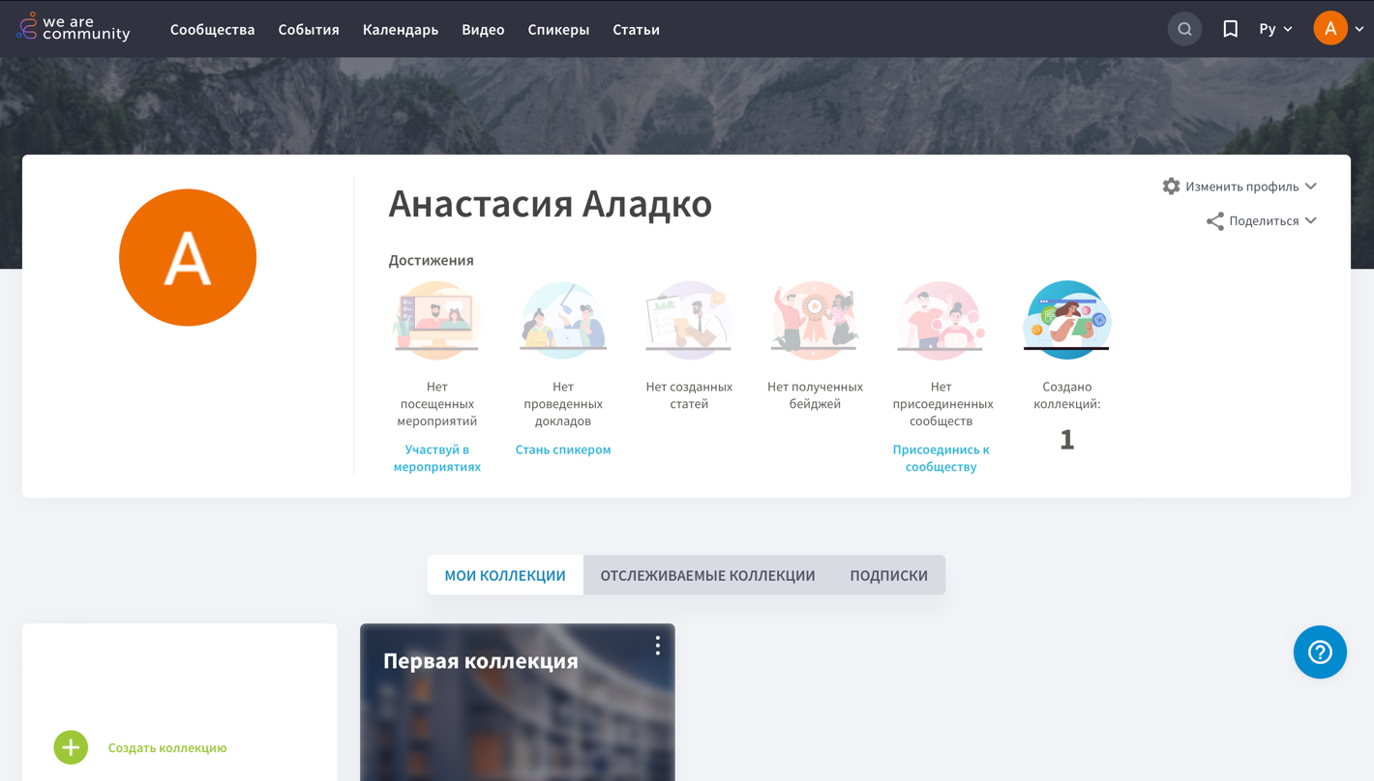

- Тренинг:

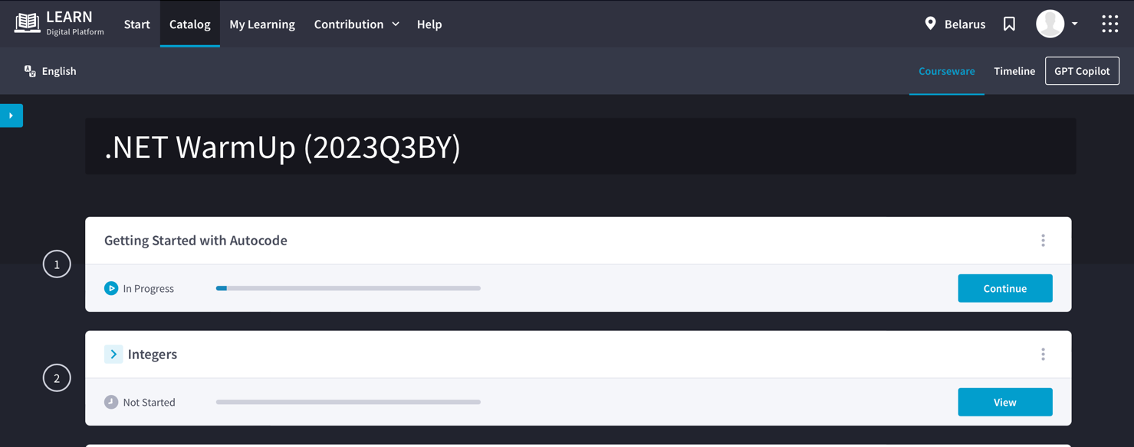

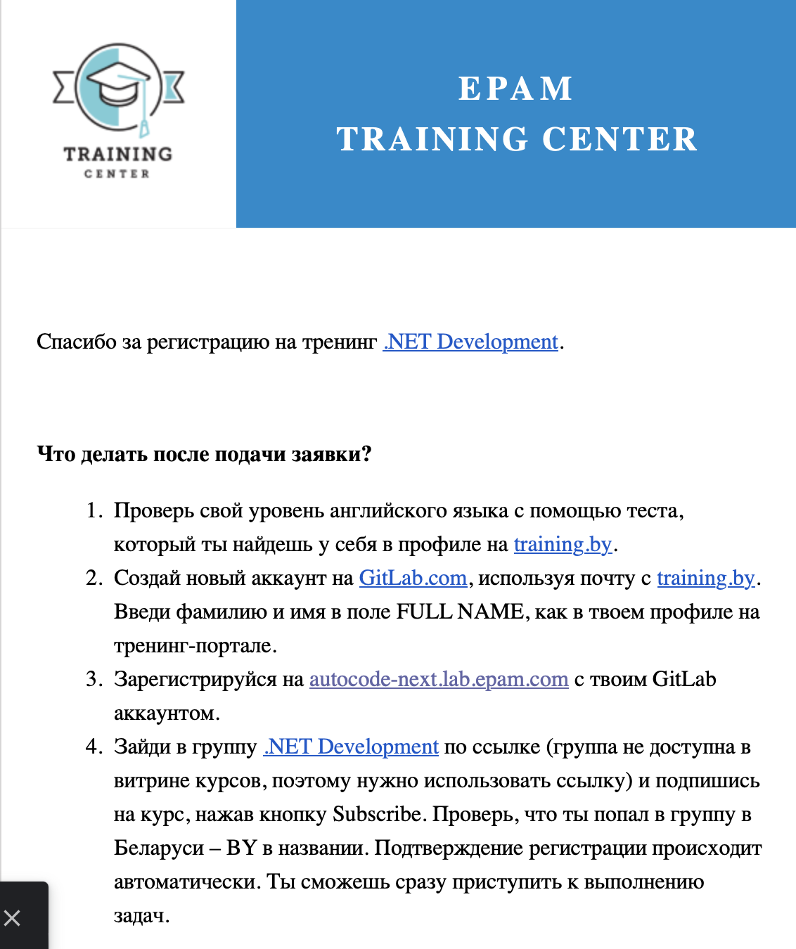

- Тест по английскому на платформе Examinator: 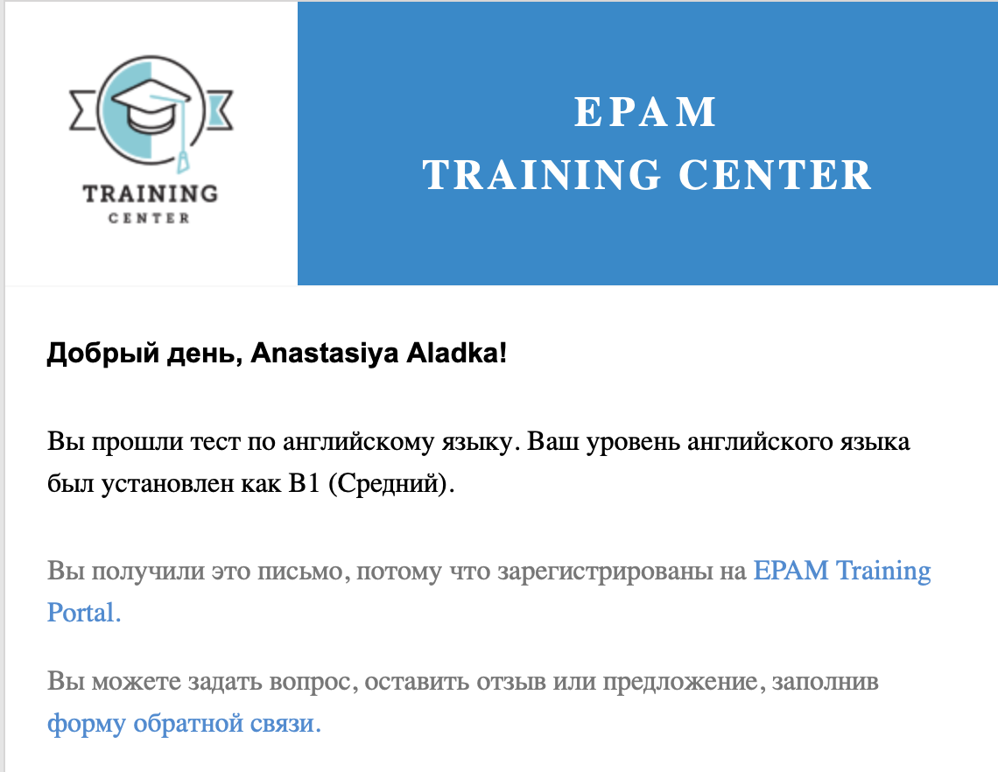

- Создан аккаунт GitLab:

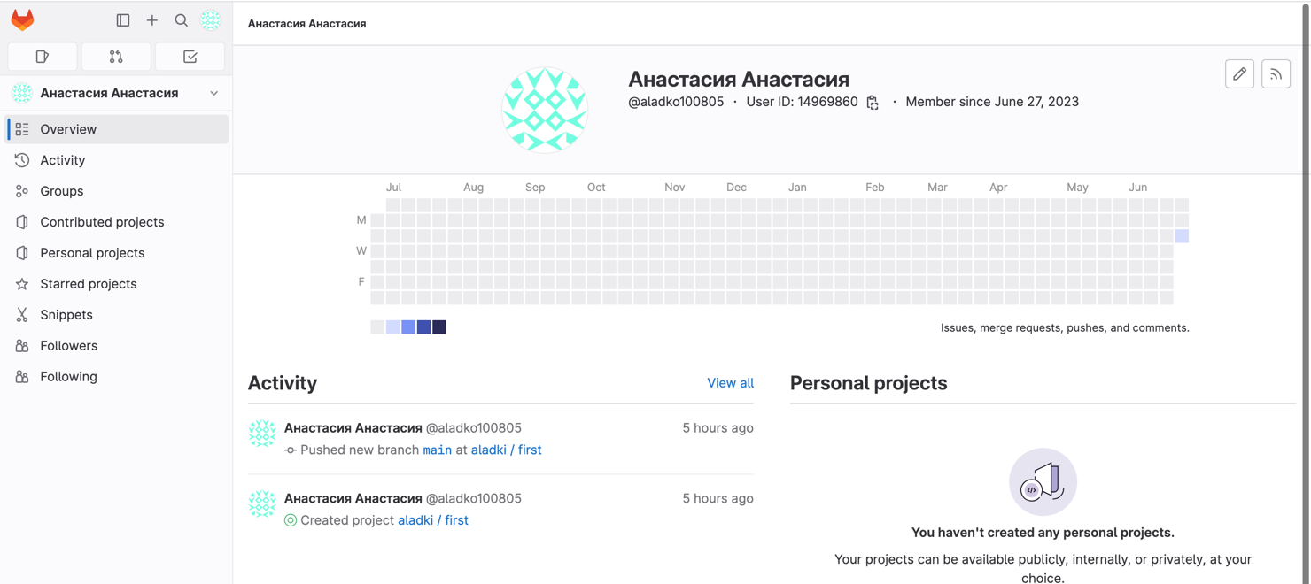

- Регистрация на autocode-next.lab.epam.com с GitLab аккаунтом:

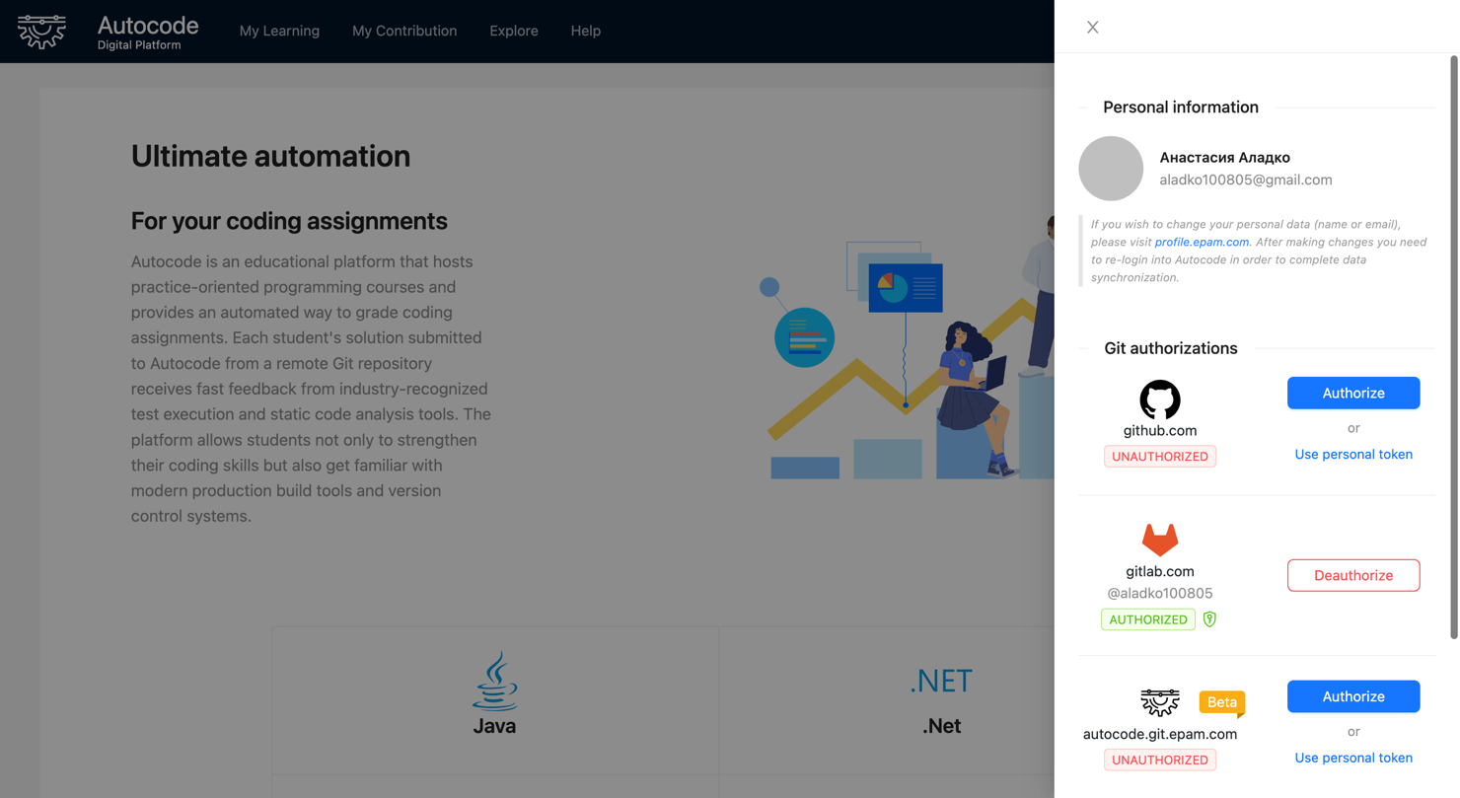

- Проход курса Version Control with Git:

